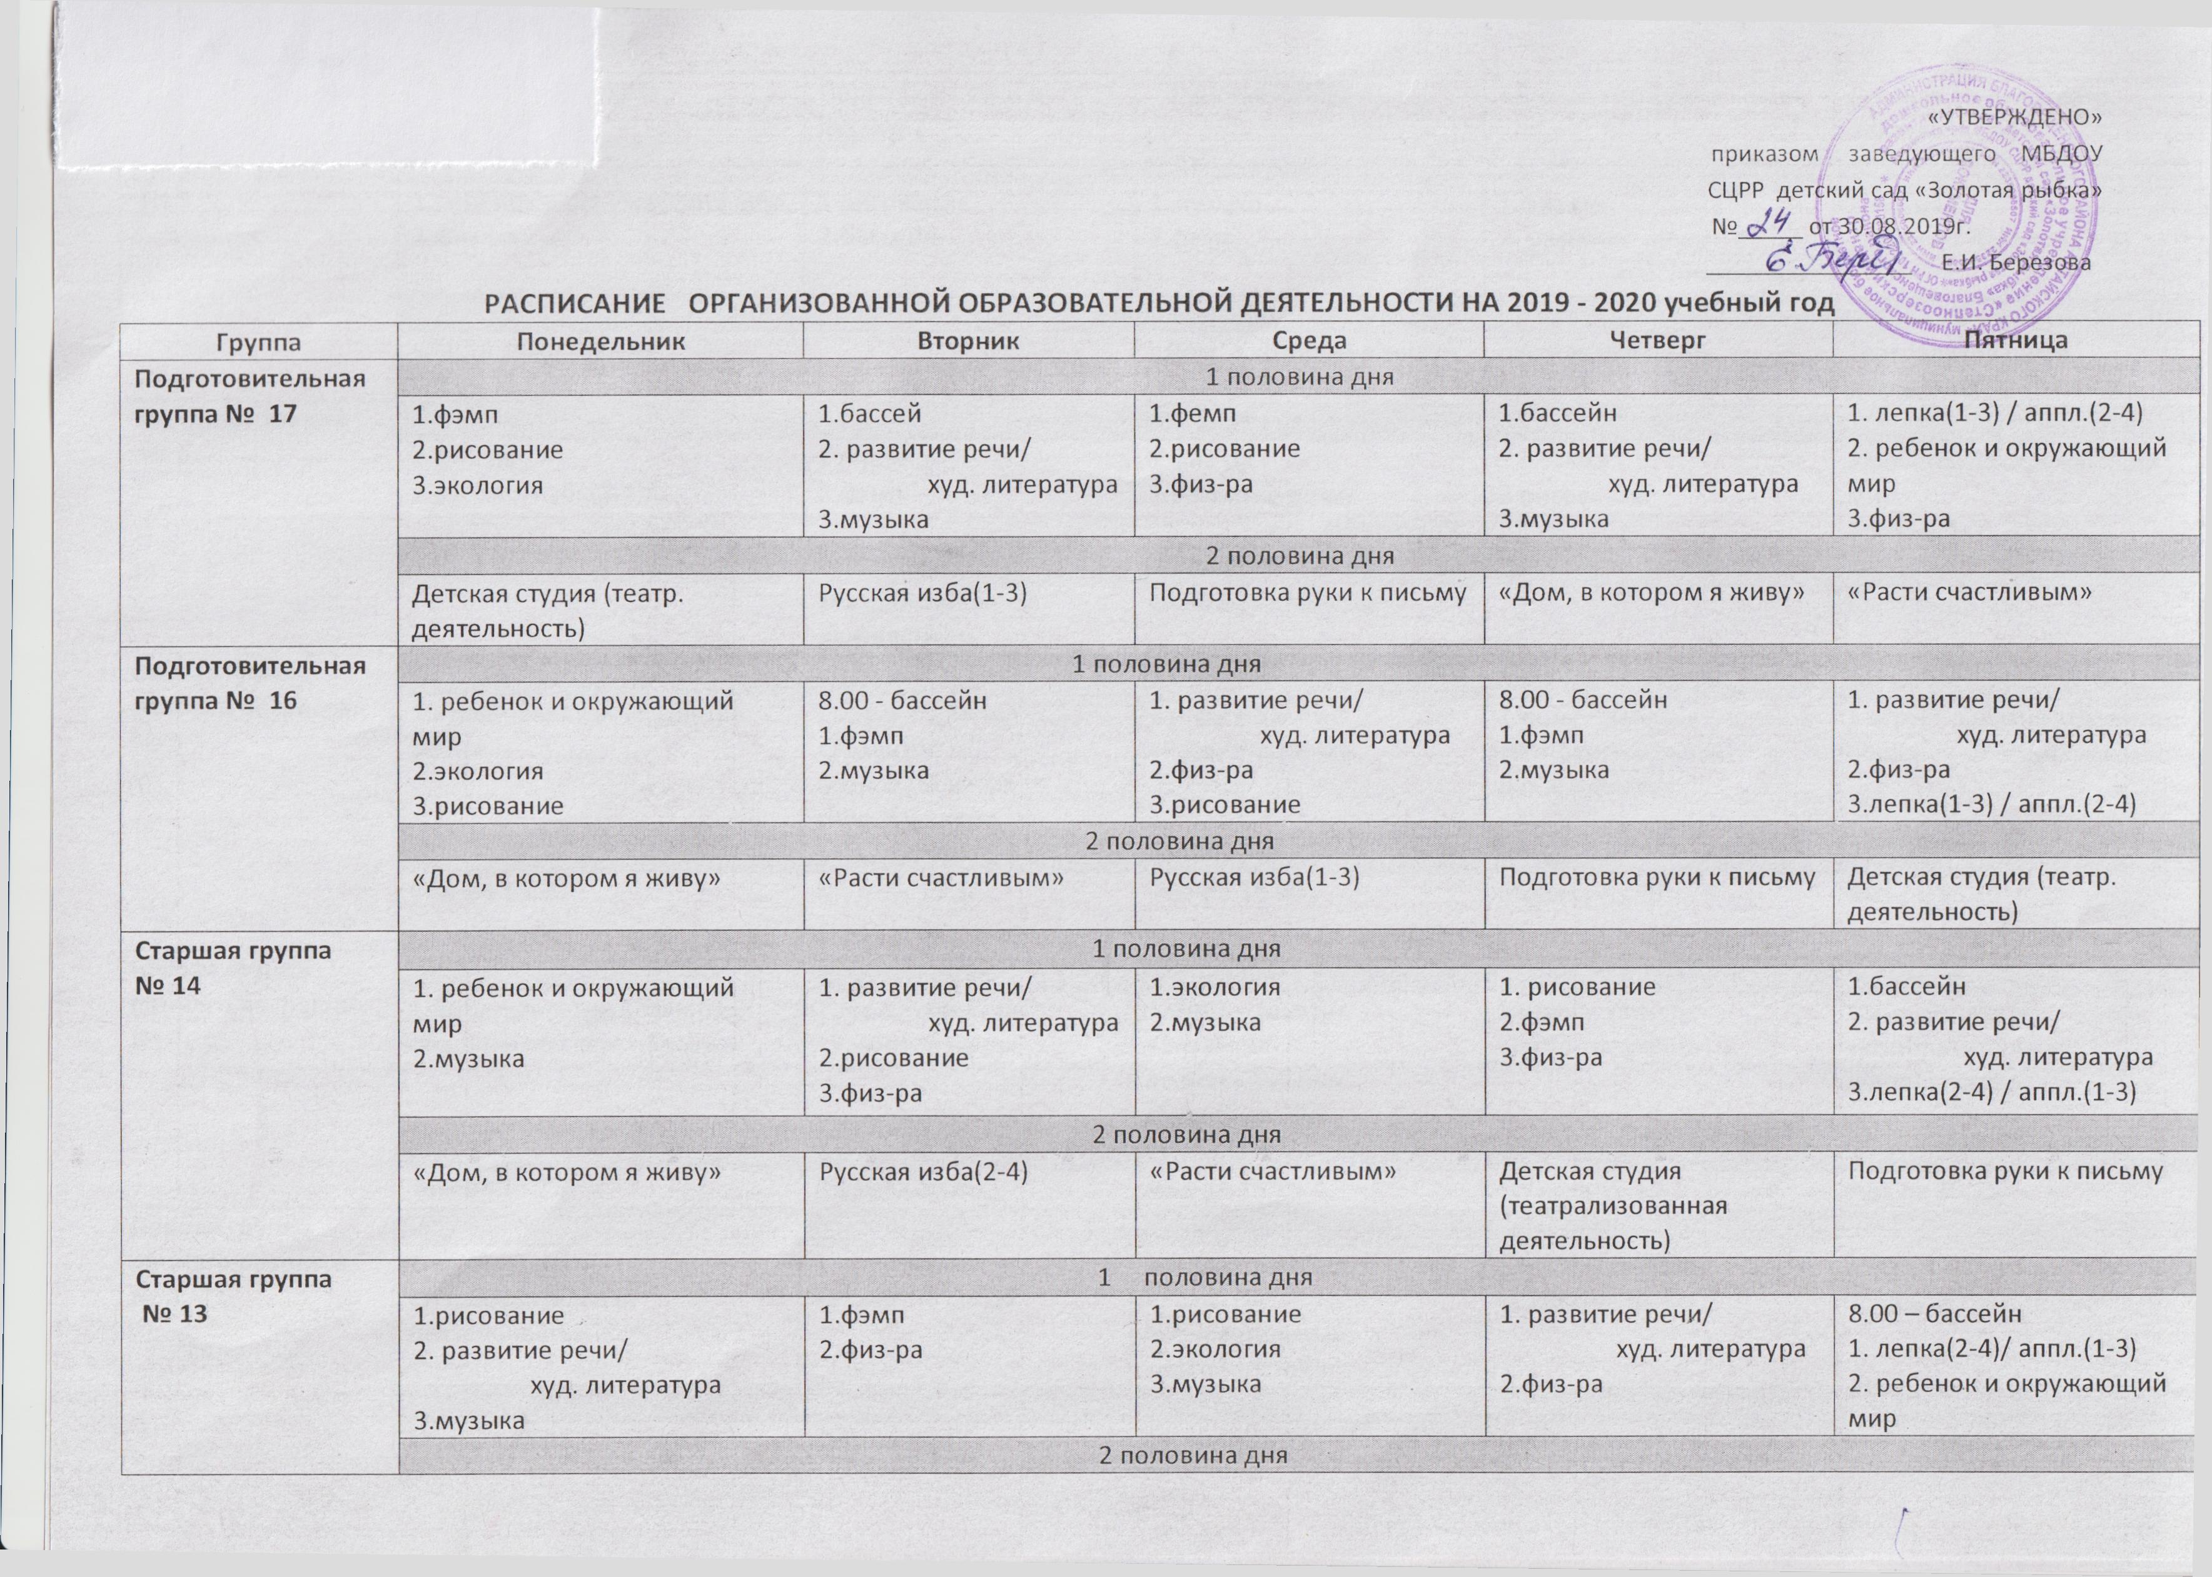

 | 2 половина дня
 | «Расти счастливым» | Подготовка руки к письму | Русская изба(2-4) | «Дом, в котором я живу» | Детская студия (театр.деятельность)
Средняя группа  № 9 | - половина дня
 | 1.ребенок и окружающий мир  2.физ-ра | 1.рисование  2.бассейн | 1.музыка  2.фэмп | 1.физ-ра  2. развитие речи/  худ.литература | 1.музыка  2.лепка(2-4)/ аппл.(1-3)
 | 2 половина дня
 | «Расти счастливым» |  | «Дом, в котором я живу» | русская изба(2-4) | Театрализованная деятельность
Младшая группа  № 6 | - половина дня
 | 1.физ-ра  2.русская изба(2-4)/  аппл.(1-3) | 1.музыка  2.фэмп | 1.физ-ра  2.развитие речи/  худ.литература | 1.музыка  2.рисование | 1.ребенок и окружающий мир  2.лепка(1-3)
 | 2 половина дня
 |  | Театрализованная деятельность | «Расти счастливым» |  | Бассейн 15.15
Вторая группа раннего возраста № 5 | - половина дня
 | 1.игры – занятия «Развитие речи» | 1.игры – занятия «Развитие познавательных способностей» | 1.игры – занятия «Развитие речи» | 1.игры – занятия «Изобразительная деятельность» | 1.игры – занятия «Развитие общения со сверстниками»
 | 2 половина дня
 | Физ-ра 15.30 | Музыка 15.30 | Физ-ра 15.30 | Музыка 15.30 | Физ-ра 15.30
Вторая группа раннего возраста № 4 | 1 половина дня
 | 1.игры – занятия «Развитие общения со сверстниками» | 1.игры – занятия «Развитие речи» | 1.игры – занятия «Развитие познавательных способностей» | 1.игры – занятия «Развитие речи» | 1.игры – занятия «Изобразительная деятельность»
 | 2 половина дня
 | Физ-ра 15.15 | Музыка 15.15 | Физ-ра 15.15 | Музыка 15.15 | Физ-ра 15.15
Первая группа раннего возраста № 1 | 1 половина дня
 | 1.игры – занятия «Изобразительная деятельность» | 1.игры – занятия «Развитие речи» | 1.игры – занятия «Развитие познавательных способностей» | 1.игры – занятия «Развитие речи» | 1.игры – занятия «Развитие общения со сверстниками»
 | 2 половина дня
 | Музыка 15.15 | Физ-ра 15.15 | Музыка 15.15 | Физ-ра 15.15 | Физ-ра 15.15

